**Архитектура древнего Новгорода**

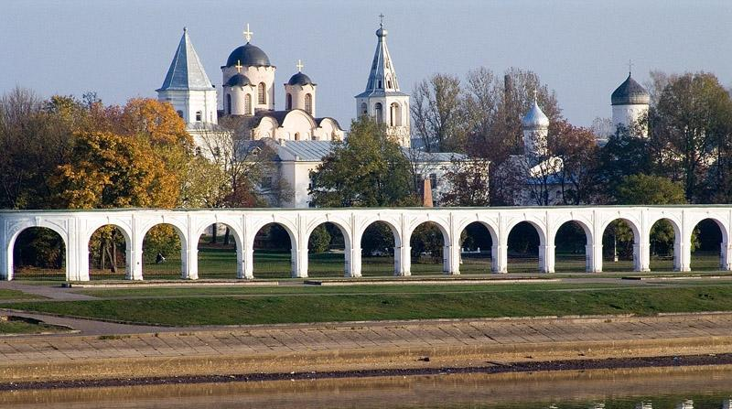

Новгород

Уже в конце 11 века борьба князей за власть приводит к постепенному дроблению Руси на уделы, которые в 12 веке превращаются в своеобразные государства со своей политикой. Феодальная раздробленность с ее междуусобными спорами и войнами, тем не менее способствовала развитию экономических связей, торговли, подъему ремесла, давала толчок для развития художественных традиций. Наблюдается рост городов. Церковь в этот период дробления русской земли выступает как сила, противостоящая княжеским интригам и распрям. Основателями церквей и монастырей становятся не только князья, но и местные бояре, купцы. К середине 12 века наряду с Киевом бурно развиваются такие крупные центры политической и художественной жизни, как Новгород, Галич, Владимир-Залесский, Смоленск, Полоцк.

Первое упоминание о Новгороде в летописи относится к 859 году. Новгородское княжество простиралось от Финского залива до Белого моря и Уральских гор. В XII веке Новгородское княжество достигает высокого расцвета благодаря торговле, которую оживленно вели новгородские купцы. Новгородское княжество управлялось народным вече, и это сказывалось на активности новгородцев.

Церковь Спаса на реке Нередице

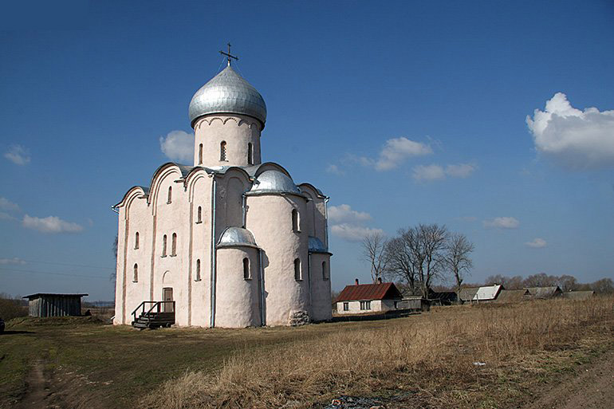

Одним из замечательных памятников Древней Руси является новгородская церковь Спаса — на реке — Нередице ( 1198 г. ). Как и многие новгородские храмы церковь Спаса Нередицы отличается строгостью и простотой, как и вся северная новгородская земля. Благодаря этой земной простоте она кажется живой формой самой природы. Она, словно белый гриб, сочный и крепкий, выросла из — под земли и слилась с окружающими ее полями и лесами. Мужественный, суровый характер носят и росписи Спаса Нередицы. В тесном пространстве церкви изображения святых как бы обступают вошедшего и смотрят на него широко раскрытыми глазами. Фигуры их грубоваты, лики святых напоминают лица обыкновенных стариков. Во всем облике чувствуется какая — то могучая сила.

Новгородский кремль

Новгород начинается с Кремля, он выстоял почти десять веков, сохранил первоначальный вид многих построек и до сих пор остается символом древнего Новгорода. Красные кирпичные стены новгородского Кремля бесконечно живописны и выразительны. Внутри Кремля расположено одно из замечательных творений рук человеческих - С о ф и я Н о в г о р о д с к а я. София и Новгород - понятия неразделимые. »

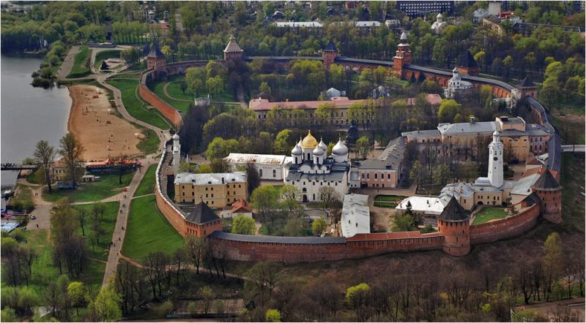

Где святая София, там Новгород «, — заявил перед собравшимися на вече горожанами князь Мстислав. Софию новгородцы строили недолго, всего 5 лет. Если учесть ее огромные размеры, то этот срок — минимальный. Сложенный из огромных камней неправильной формы, кремлевский исполин был виден издалека, а покрытая в XV веке золотом средняя глава храма служила незаменимым ориентиром для новгородцев. В последствии Софийский собор был оштукатурен. Собор и сейчас, особенно при первом знакомстве, поражает неземной монументальностью, строгостью архитектурного решения и суровой простотой. Он обязывает человека смотреть, поднимая взгляд снизу вверх. Интерьер Софии впечатляет не меньше, чем его внешние формы. Под гулкими сводами навсегда остановились часы истории. Древние плиты пола с вкраплениями мозаичной крошки отражали в себе теплое пламя свечей и казались подобием драгоценного ковра. Мозаики были сделаны из эмалевого камня, с тонким знанием техники, с большим вкусом.